附件2
昌黎县2020年公开招聘编外教师体检表

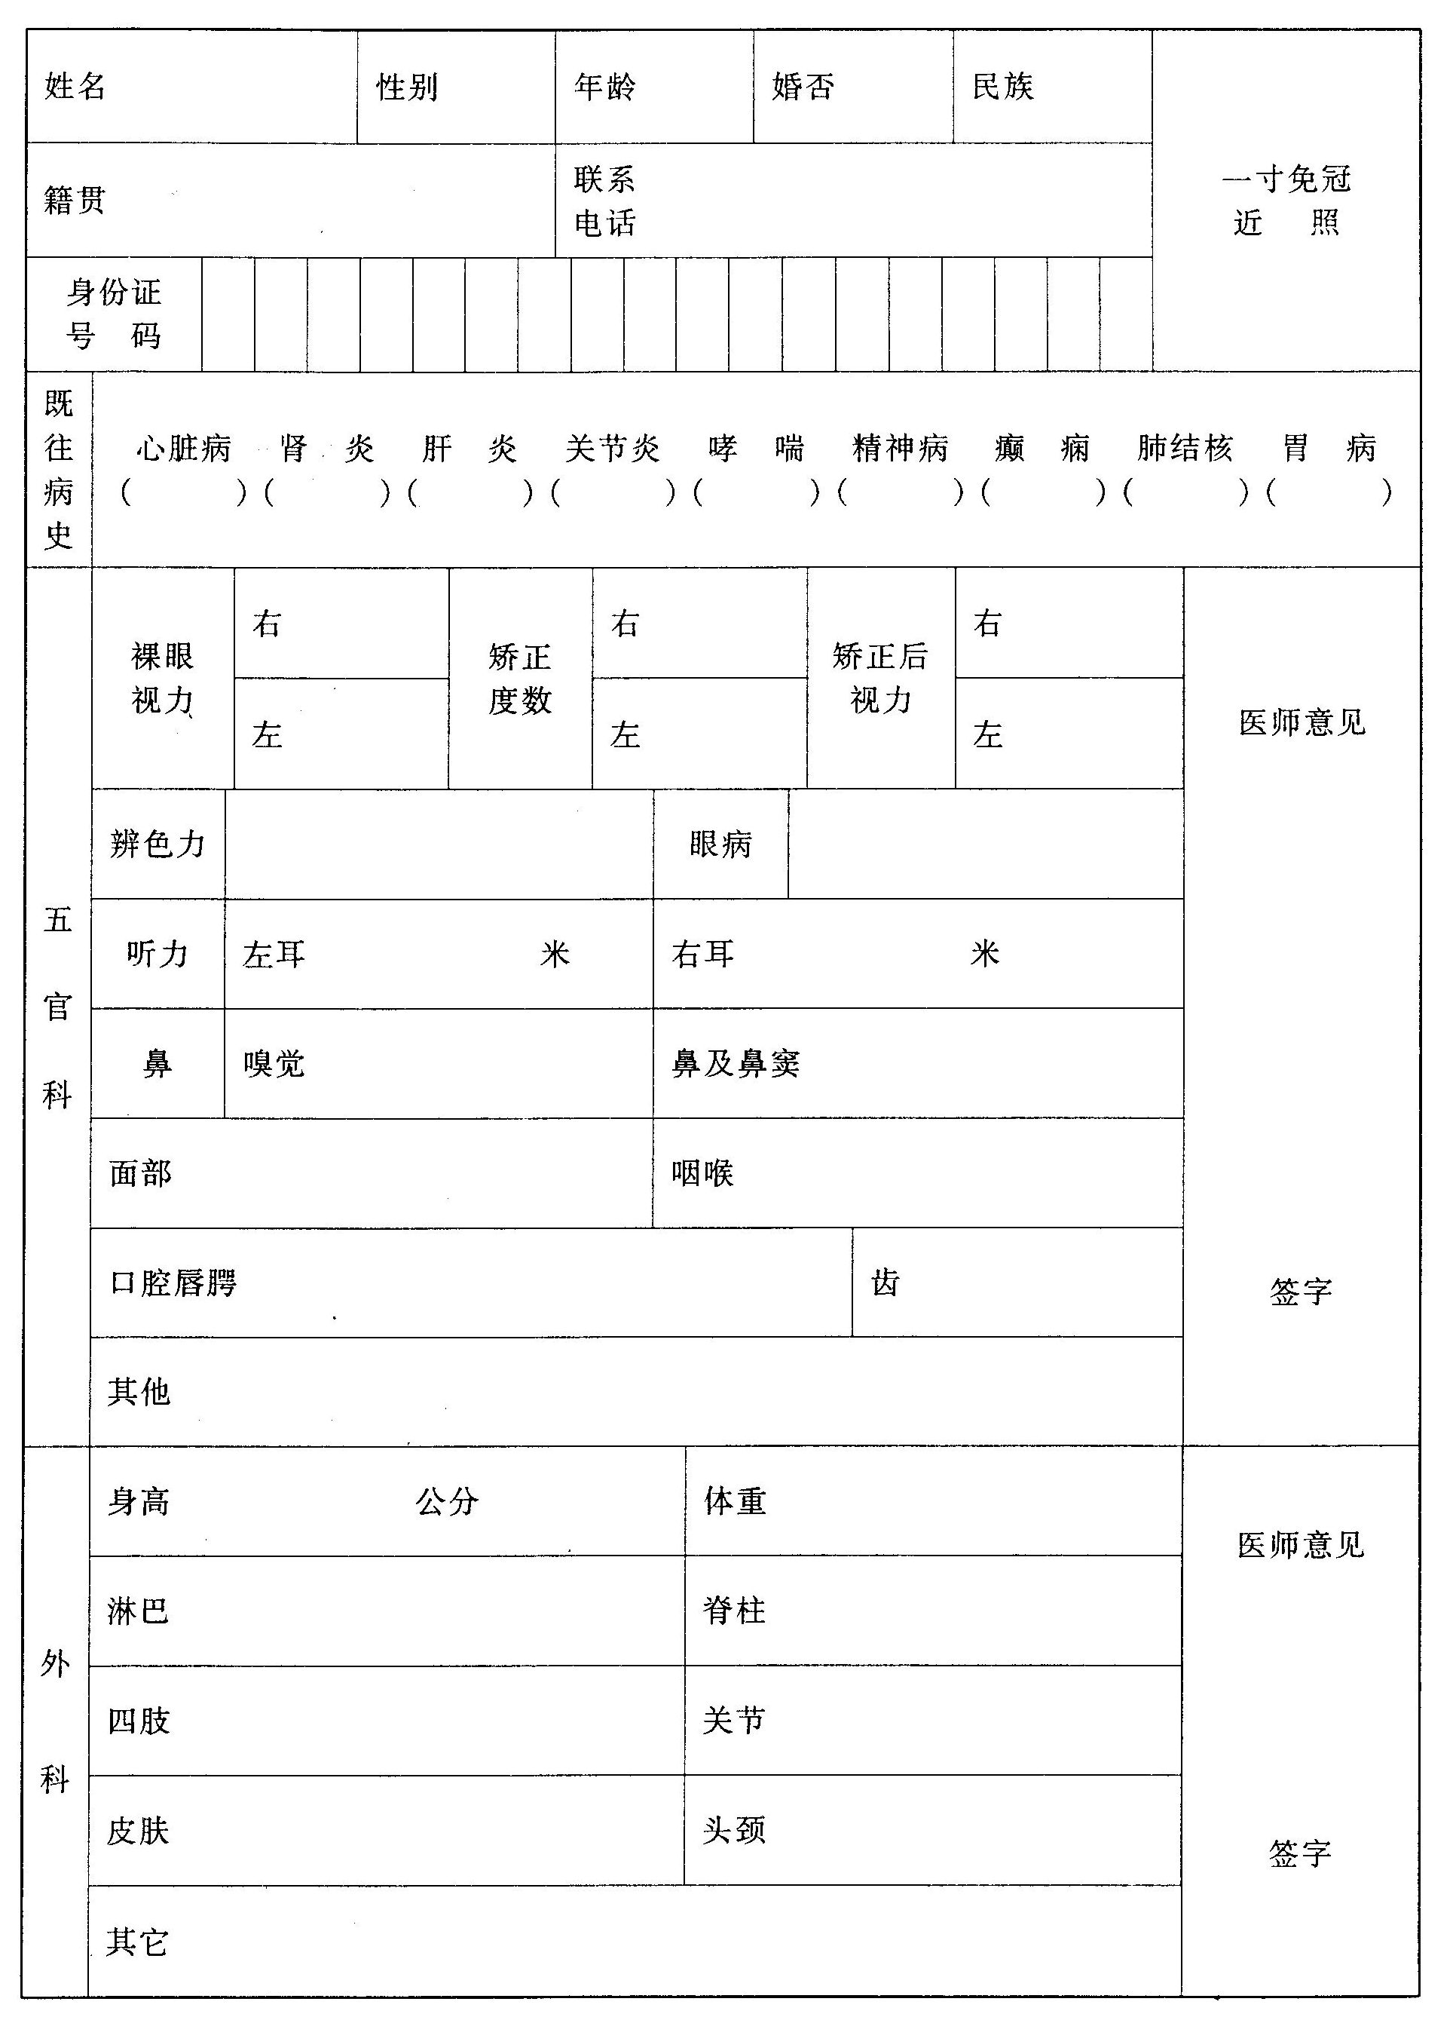

小二寸照片

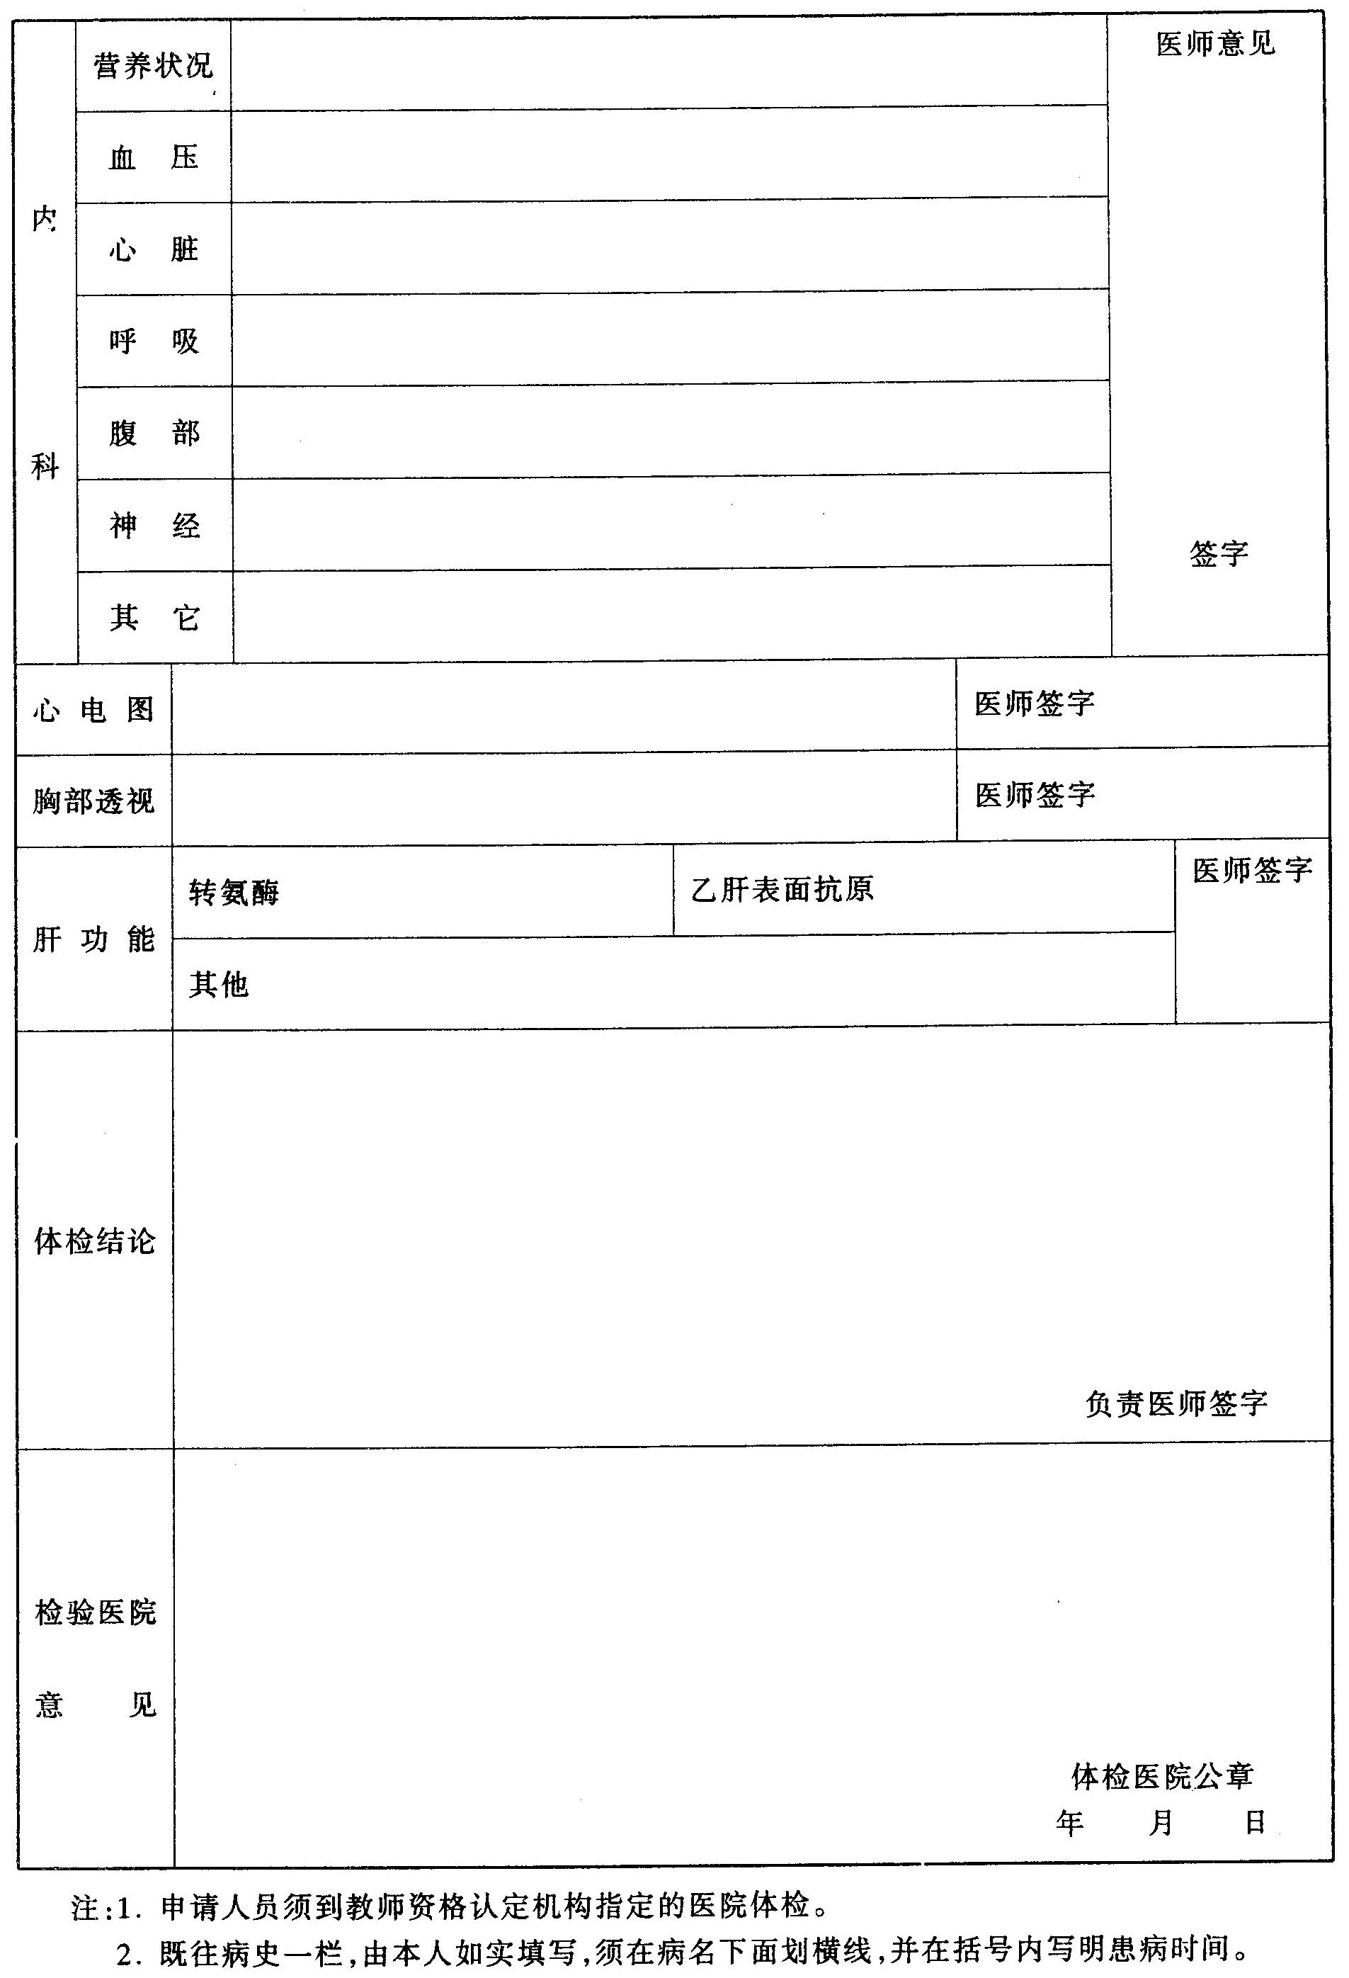
1.既往病史一栏，由本人如实填写，须在病名下面划横线，并在括号内写明患病时间。
2．此表打印一式一份（必须正反打印）。

